LAB 1: LÀM QUEN VỚI SQL PLUS TRONG ORACLE
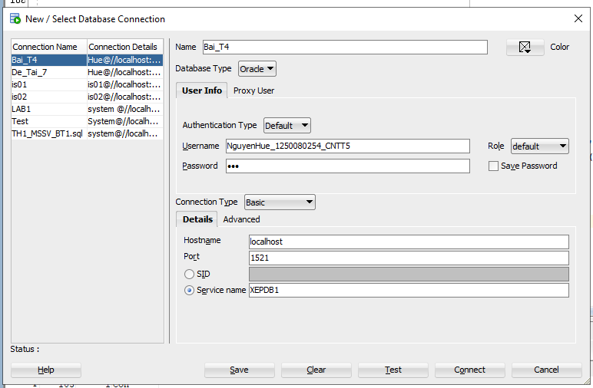
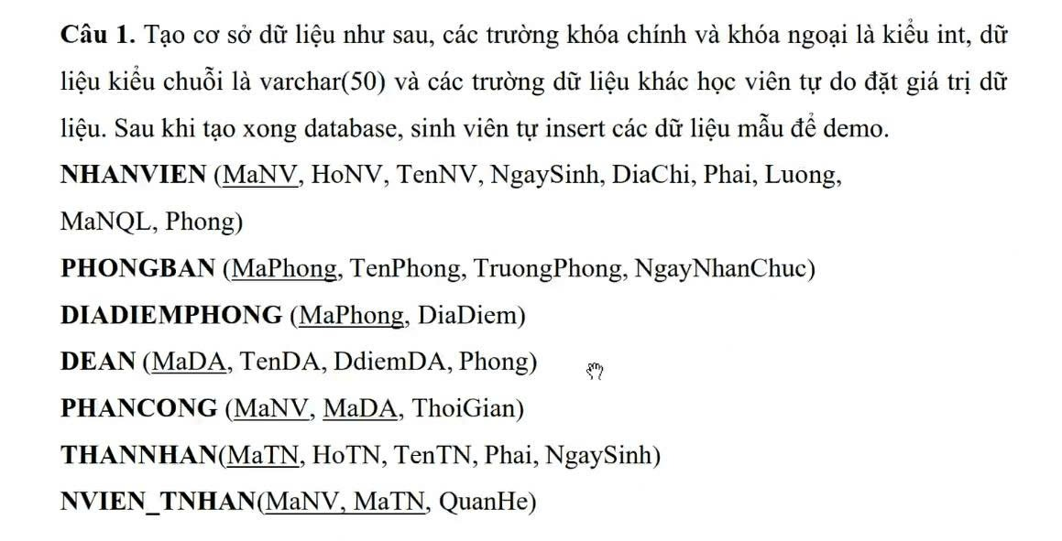
NHANVIEN (MaNV, HoNV, TenNV, NgaySinh, DiaChi, Phai, Luong, MaNQL, Phong)
CREATE TABLE PHONGBAN (
MaPhong int,
TenPhong varchar(50),
TruongPhong int,
NgayNhanChuc date,
PRIMARY KEY (MaPhong)
);
PHONGBAN (MaPhong, TenPhong, TruongPhong, NgayNhanChuc)
CREATE TABLE NHANVIEN (
MaNV int,
HoNV varchar(50),
TenNV varchar(50),
NgaySinh date,
DiaChi varchar(50),
Phai varchar(50),
Luong int,
MaNQL int,
Phong int,
PRIMARY KEY (MaNV)
);
DIADIEMPHONG (MaPhong, DiaDiem)
CREATE TABLE DIADIEMPHONG (
MaPhong int,
DiaDiem varchar(50),
PRIMARY KEY (MaPhong, DiaDiem)
);
DEAN (MaDA, TenDA, DdiemDA, Phong)
CREATE TABLE DEAN (
MaDA varchar(20),
TenDA varchar(50),
DdiemDA varchar(50),
Phong int,
PRIMARY KEY (MaDA)
);
PHANCONG (MaNV, MaDA, ThoiGian)
CREATE TABLE PHANCONG (
MaNV int,
MaDA varchar(20),
ThoiGian int,
PRIMARY KEY (MaNV, MaDA)
);
THANNHAN (MaTN, HoTN, TenTN, Phai, NgaySinh)
CREATE TABLE THANNHAN (
MaTN int,
HoTN varchar(50),
TenTN varchar(50),
Phai varchar(50),
NgaySinh date,
PRIMARY KEY (MaTN)
);
NVIEN_TNHAN (MaNV, MaTN, QuanHe)
CREATE TABLE NVIEN_TNHAN (
MaNV int,
MaTN int,
QuanHe varchar(50),
PRIMARY KEY (MaNV, MaTN)
);
Các khóa chính và khóa phụ
ALTER TABLE PHONGBAN ADD CONSTRAINT FK_PB_NV FOREIGN KEY (TruongPhong) REFERENCES NHANVIEN(MaNV);

ALTER TABLE NHANVIEN ADD CONSTRAINT FK_NV_PB FOREIGN KEY (Phong) REFERENCES PHONGBAN(MaPhong);
ALTER TABLE NHANVIEN ADD CONSTRAINT FK_NV_NQL FOREIGN KEY (MaNQL) REFERENCES NHANVIEN(MaNV);

ALTER TABLE DIADIEMPHONG ADD CONSTRAINT FK_DDP_PB FOREIGN KEY (MaPhong) REFERENCES PHONGBAN(MaPhong);

ALTER TABLE DEAN ADD CONSTRAINT FK_DA_PB FOREIGN KEY (Phong) REFERENCES PHONGBAN(MaPhong);

ALTER TABLE PHANCONG ADD CONSTRAINT FK_PC_DA FOREIGN KEY (MaDA) REFERENCES DEAN(MaDA);
ALTER TABLE PHANCONG ADD CONSTRAINT FK_PC_NV FOREIGN KEY (MaNV) REFERENCES NHANVIEN(MaNV);

ALTER TABLE NVIEN_TNHAN ADD CONSTRAINT FK_NVTN_NV FOREIGN KEY (MaNV) REFERENCES NHANVIEN(MaNV);
ALTER TABLE NVIEN_TNHAN ADD CONSTRAINT FK_NVTN_TN FOREIGN KEY (MaTN) REFERENCES THANNHAN(MaTN);
Insert dữ liệu
INSERT INTO PHONGBAN (MaPhong, TenPhong, TruongPhong, NgayNhanChuc) VALUES (1, 'Hành Chính', 101, TO_DATE('2020-01-01', 'YYYY-MM-DD'));
INSERT INTO PHONGBAN (MaPhong, TenPhong, TruongPhong, NgayNhanChuc) VALUES (2, 'Tài Vụ', 103, TO_DATE('2021-05-15', 'YYYY-MM-DD'));
INSERT INTO PHONGBAN (MaPhong, TenPhong, TruongPhong, NgayNhanChuc) VALUES (3, 'Kỹ Thuật', 104, TO_DATE('2019-03-10', 'YYYY-MM-DD'));
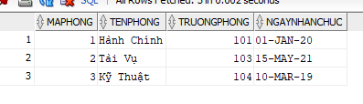
INSERT INTO NHANVIEN (MaNV, HoNV, TenNV, NgaySinh, DiaChi, Phai, Luong, MaNQL, Phong)
VALUES (101, 'Phạm', 'Huynh', TO_DATE('1980-10-20', 'YYYY-MM-DD'), '123 Lê Lợi', 'Nam', 20000000, 102, 1);
INSERT INTO NHANVIEN (MaNV, HoNV, TenNV, NgaySinh, DiaChi, Phai, Luong, MaNQL, Phong)
VALUES (102, 'Nguyễn', 'Huynh', TO_DATE('1995-02-15', 'YYYY-MM-DD'), '456 Nguyễn Trãi', 'Nam', 450000, 101, 1);
INSERT INTO NHANVIEN (MaNV, HoNV, TenNV, NgaySinh, DiaChi, Phai, Luong, MaNQL, Phong)
VALUES (103, 'Trần Thị', 'Lan', TO_DATE('1990-08-08', 'YYYY-MM-DD'), '789 Trần Hưng Đạo', 'Nữ', 9000000, 101, 2);
INSERT INTO NHANVIEN (MaNV, HoNV, TenNV, NgaySinh, DiaChi, Phai, Luong, MaNQL, Phong)
VALUES (104, 'Lê Văn', 'Tú', TO_DATE('1988-12-12', 'YYYY-MM-DD'), '321 Bà Triệu', 'Nam', 15000000, 101, 3);
INSERT INTO NHANVIEN (MaNV, HoNV, TenNV, NgaySinh, DiaChi, Phai, Luong, MaNQL, Phong)
VALUES (105, 'Ngô', 'Thanh', TO_DATE('1998-01-01', 'YYYY-MM-DD'), '654 Hai Bà Trưng', 'Nữ', 8000000, 101, 1);
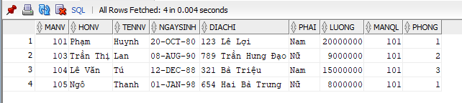

INSERT INTO DIADIEMPHONG (MaPhong, DiaDiem) VALUES (1, 'Tầng 1');
INSERT INTO DIADIEMPHONG (MaPhong, DiaDiem) VALUES (2, 'Tầng 2');
INSERT INTO DIADIEMPHONG (MaPhong, DiaDiem) VALUES (3, 'Nhà B');
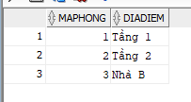
INSERT INTO DEAN (MaDA, TenDA, DdiemDA, Phong) VALUES ('DA01', 'Tin học hóa', 'Hà Nội', 3);
INSERT INTO DEAN (MaDA, TenDA, DdiemDA, Phong) VALUES ('DA02', 'Đào tạo', 'TPHCM', 1);
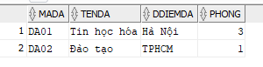
INSERT INTO PHANCONG (MaNV, MaDA, ThoiGian) VALUES (103, 'DA01', 15);
INSERT INTO PHANCONG (MaNV, MaDA, ThoiGian) VALUES (101, 'DA01', 35);
INSERT INTO PHANCONG (MaNV, MaDA, ThoiGian) VALUES (101, 'DA02', 5);
INSERT INTO PHANCONG (MaNV, MaDA, ThoiGian) VALUES (102, 'DA01', 10);

INSERT INTO PHANCONG (MaNV, MaDA, ThoiGian) VALUES (104, 'DA01', 20);
INSERT INTO PHANCONG (MaNV, MaDA, ThoiGian) VALUES (104, 'DA02', 20);
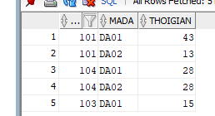

INSERT INTO THANNHAN (MaTN, HoTN, TenTN, Phai, NgaySinh) VALUES (1, 'Trần Văn', 'Lan', 'Nam', TO_DATE('2010-01-01', 'YYYY-MM-DD'));
INSERT INTO THANNHAN (MaTN, HoTN, TenTN, Phai, NgaySinh) VALUES (2, 'Nguyễn Thị', 'Mai', 'Nữ', TO_DATE('2015-05-05', 'YYYY-MM-DD'));
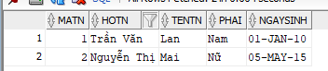

INSERT INTO NVIEN_TNHAN (MaNV, MaTN, QuanHe) VALUES (103, 1, 'Con');
INSERT INTO NVIEN_TNHAN (MaNV, MaTN, QuanHe) VALUES (101, 2, 'Con');
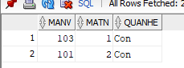

Viết câu lệnh truy vấn ở công cụ SQL Plus để hiển thị các thông tin sau:
1. Cho biết thông tin cá nhân về những nhân viên có tên ‘Huynh’
SELECT * FROM NHANVIEN
WHERE TenNV = 'Huynh';
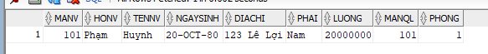
2. Tìm mã nhân viên, họ tên và địa chỉ của tất cả nhân viên làm việc phòng ‘Hành Chính’.
SELECT NV.MaNV, NV.HoNV, NV.TenNV, NV.DiaChi
FROM NHANVIEN NV
JOIN PHONGBAN PB ON NV.Phong = PB.MaPhong
WHERE PB.TenPhong = 'Hành Chính';
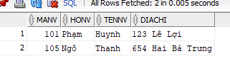
3. Tìm mã nhân viên, họ tên và địa chỉ của tất cả nhân viên làm việc phòng ‘Hành Chính’ và ‘Tài Vụ’.
SELECT NV.MaNV, NV.HoNV, NV.TenNV, NV.DiaChi
FROM NHANVIEN NV
JOIN PHONGBAN PB ON NV.Phong = PB.MaPhong
WHERE PB.TenPhong IN ('Hành Chính', 'Tài Vụ');
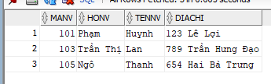
4. Cho biết mã nhân viên , họ tên nhân viên và tên các đề án mà nhân viên tham gia.
SELECT NV.MaNV, NV.HoNV, NV.TenNV, DA.TenDA
FROM NHANVIEN NV
JOIN PHANCONG PC ON NV.MaNV = PC.MaNV
JOIN DEAN DA ON PC.MaDA = DA.MaDA;
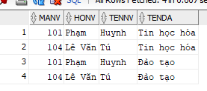
5. Tìm mã đề án, tên đề án, tên phòng ban chủ trì đề án cùng mã trưởng phòng, tên trưởng phòng đó.
SELECT DA.MaDA, DA.TenDA, PB.TenPhong, PB.TruongPhong, NV.HoNV, NV.TenNV
FROM DEAN DA
JOIN PHONGBAN PB ON DA.Phong = PB.MaPhong
JOIN NHANVIEN NV ON PB.TruongPhong = NV.MaNV;
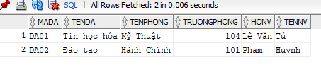
6. Cho biết mã nhân viên, họ tên của những nhân viên tham gia vào đề án có mã là ‘DA01’ và có thời gian làm việc cho đề án trên 30giờ/tuần.
SELECT NV.MaNV, NV.HoNV, NV.TenNV
FROM NHANVIEN NV
JOIN PHANCONG PC ON NV.MaNV = PC.MaNV
WHERE PC.MaDA = 'DA01'
AND PC.ThoiGian > 30;
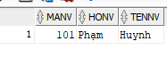
7. Cho biết mã nhân viên, họ tên của những nhân viên có cùng tên với người thân.
SELECT NV.MaNV, NV.HoNV, NV.TenNV
FROM NHANVIEN NV
JOIN NVIEN_TNHAN NVTN ON NV.MaNV = NVTN.MaNV
JOIN THANNHAN TN ON NVTN.MaTN = TN.MaTN
WHERE NV.TenNV = TN.TenTN;
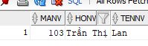
8. Cho biết mã nhân viên, họ tên của những nhân viên có người trưởng phòng có họ tên là ‘Phạm’ ‘Huynh’.
SELECT NV.MaNV, NV.HoNV, NV.TenNV
FROM NHANVIEN NV
JOIN PHONGBAN PB ON NV.Phong = PB.MaPhong
JOIN NHANVIEN TP ON PB.TruongPhong = TP.MaNV
WHERE TP.HoNV = 'Phạm' AND TP.TenNV = 'Huynh';
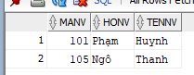
9. Cho biết mã nhân viên, họ tên của những nhân viên có người quản lý có họ tên là ‘Phạm’ ‘Huynh’.
SELECT NV.MaNV, NV.HoNV, NV.TenNV
FROM NHANVIEN NV
JOIN NHANVIEN NQL ON NV.MaNQL = NQL.MaNV
WHERE NQL.HoNV = 'Phạm' AND NQL.TenNV = 'Huynh';
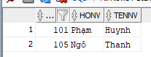
10. Cho biết mã nhân viên, họ tên của những nhân viên tham gia mọi đề án của công ty.
SELECT NV.MaNV, NV.HoNV, NV.TenNV
FROM NHANVIEN NV
JOIN PHANCONG PC ON NV.MaNV = PC.MaNV
GROUP BY NV.MaNV, NV.HoNV, NV.TenNV
HAVING COUNT(DISTINCT PC.MaDA) = (SELECT COUNT(*) FROM DEAN);
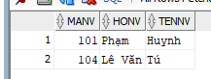
11. Cho biết mã nhân viên, họ tên của những nhân viên không tham gia đề án nào của công ty.
SELECT MaNV, HoNV, TenNV
FROM NHANVIEN
WHERE MaNV NOT IN (SELECT DISTINCT MaNV FROM PHANCONG);
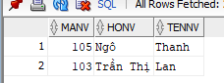
12. Cho biết mức lương trung bình của nhân viên trong công ty.
SELECT AVG(Luong) AS LuongTrungBinh
FROM NHANVIEN;
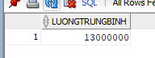
13. Cho biết mức lương trung bình của nhân viên nam trong công ty.
SELECT AVG(Luong) AS LuongTB_Nam
FROM NHANVIEN
WHERE Phai = 'Nam';
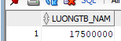
14. Cho biết tổng số đề án của công ty.
SELECT COUNT(*) AS TongSoDeAn
FROM DEAN;
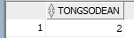
15. Với mỗi đề án, cho biết tổng số nhân viên tham gia vào đề án.
SELECT DA.MaDA, DA.TenDA, COUNT(PC.MaNV) AS SoLuongNhanVien
FROM DEAN DA
LEFT JOIN PHANCONG PC ON DA.MaDA = PC.MaDA
GROUP BY DA.MaDA, DA.TenDA;
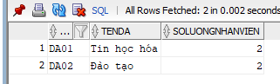
16. Với mỗi đề án, cho biết tổng số nhân viên nữ tham gia vào đề án.
SELECT DA.MaDA, DA.TenDA, COUNT(NV.MaNV) AS SoLuongNu
FROM DEAN DA
JOIN PHANCONG PC ON DA.MaDA = PC.MaDA
JOIN NHANVIEN NV ON PC.MaNV = NV.MaNV
WHERE NV.Phai = 'Nữ'
GROUP BY DA.MaDA, DA.TenDA;
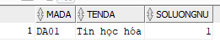
17. Tăng thời gian tham gia đề án của các nhân viên nam thêm 4giờ/tuần
UPDATE PHANCONG
SET ThoiGian = ThoiGian + 4
WHERE MaNV IN (SELECT MaNV FROM NHANVIEN WHERE Phai = 'Nam');
Select * from phancong
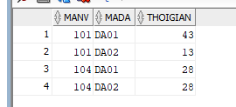
18. Xóa tất cả những nhân viên có mức lương dưới 500000.
DELETE FROM NHANVIEN
WHERE Luong < 500000;
